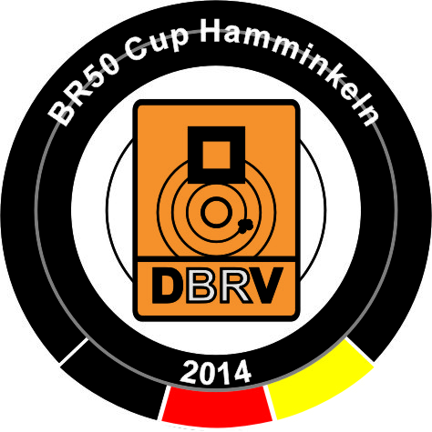
Deutscher Benchrest Verband e.V.

ANMELDEFORMULAR

zum

BR50 Cup Hamminkeln

2014

24. Oktober 2014 >>> BR50 Cup Hamminkeln (International-Sporter)
25. Oktober 2014 >>> BR50 Cup Hamminkeln (Heavy-Varmint)
26. Oktober 2014 >>> BR50 Cup Hamminkeln (Heavy-Varmint)

Name: Vorname:
Straße: PLZ/Ort:
Land: Tel.:
Rechtsschütze: Linksschütze:
E-Mail Adresse:

Mit meiner Unterschrift erkenne ich die Schießregeln des DBRV e.V. und ggf. Abweichungen gemäß der Einladung an. Des Weiteren bin ich damit einverstanden dass mein Ergebnisse und Fotos der Veranstaltung im Internet veröffentlicht werden. (With my signature I accept the shooting Rules (as in the Invitation listed), and I agree that my results and photos are published on the Internet.)

Datum: Unterschrift:

Anmeldung an:

Markus Feldmann
Ellenweg 10
46499 Hamminkeln
GERMANY

Telefon: +49 (0)28524404
Mobile: +49 (0)15117431857
E-Mail: Markus.Feldmann@br50.com

